Русский язык. Задание на лето. Иду в 4 класс.
Писать и читать летом так не хочется… Но надо!
Заниматься понемногу лучше утром. Тогда целый день будет свободен . Хорошо чередовать занятия математикой и русским.
Можно переписать небольшой текст на 5-6 предложений. Хорошо поупражняться в изложении и диктанте, вспомнить словарные слова и слова на безударную гласную.
Можно использовать пособие А.П. Швецовой «Русский язык. Задания на лето. Иду в 4 класс»
Ниже приведены несколько примерных заданий на лето по русскому языку:
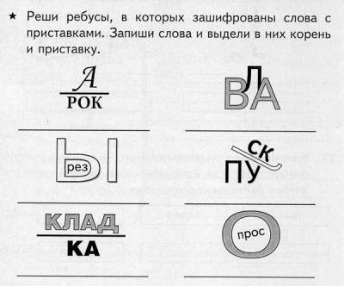
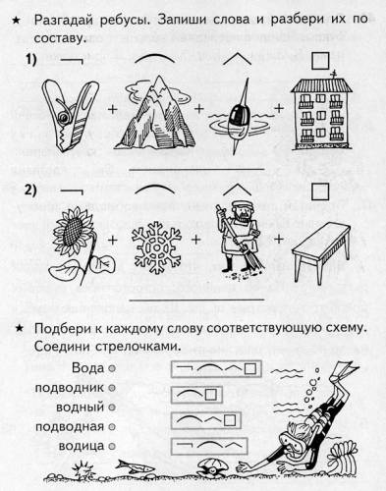
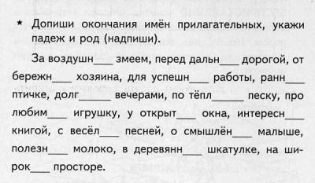
Сочинение «Моё лето 2012!»
______________________________________________________________________________________________________________________________________________________________________________________________________________________________________________________________________________________________________________________________________________________________________________________________________________________________________________________________________________________________________________________________________________________________________________________________________________________________________________________________________________________________________________________________________________________________________________________________________________________________________________________________________________________________________________________________________________________________________________________________________________________________________________________________________________________________________________________________________________________________________________________________________________
Не забудь сделать интересные фотографии на тему сочинения.

